Министерство науки и высшего образования Российской Федерации

**Муромский институт (филиал)**

федерального государственного бюджетного образовательного учреждения высшего образования

**«Владимирский государственный университет**

**Имени Александра Григорьевича и Николая Григорьевича Столетовых»**

**(МИВлГУ)**

Факультет ИТР

Кафедра ПИн

ЛАБОРАТОРНАЯ

РАБОТА №4

по Тестирование ПO

Тема Разработка через тестирование

Руководитель

Колпаков А. А.

(фамилия, инициалы)

(подпись) (дата)

Студент ПИн-121

(группа)

Ермилов М.В.

(фамилия, инициалы)

(подпись) (дата)

Муром 2024

**Тема: Разработка через тестирование**

**Цель работы:** Изучить и освоить основные принципы написания кода используя технику разработки через тестирование.

**Задание на лабораторную работу:**

1. Изучить материал, представленный в данных методических указаниях к лабораторной работе;

2. Создать проект «LB4» (namespace LB4); разработать классы, согласно описанию, которые успешно проходят представленные тесты.

3. Провести тестирование разработанных классов;

4. Составить отчет. В отчете отобразить: − цели и задачи лабораторной работы; − личное задание; − результаты тестирования; − исходный код классов; − выводы по данной лабораторной работе.

**Task1.cs**

using System;

namespace LB4

{

public class Task1

{

public int[] ArrayDiff(int[] a,int[] b)

{

int[] result = new int[a.Length];

int index = 0;

foreach (int num in a)

{

if(Array.IndexOf(b, num) == -1)

{

result[index] = num;

index++;

}

}

Array.Resize(ref result, index);

return result;

}

}

}

**Task3.cs**

using System;

using System.Collections.Generic;

using System.Linq;

namespace LB4

{

public class Task3

{

public string SumOfDivided(int[] arr)

{

int maxNum = Math.Max(Math.Abs(arr.Min()), arr.Max());

List<int> primes = new List<int>();

for (int num = 2; num <= maxNum; num++)

{

bool isPrime = true;

for (int i = 2; i <= Math.Sqrt(num); i++)

{

if (num % i == 0)

{

isPrime = false;

break;

}

}

if (isPrime)

{

primes.Add(num);

}

}

string result = "";

foreach (int prime in primes)

{

int sum = 0;

bool hasDivisibleNumber = false;

foreach (int num in arr)

{

if (num % prime == 0)

{

hasDivisibleNumber = true;

sum += num;

}

}

if (hasDivisibleNumber)

{

result += "(" + prime + " " + sum + ")";

}

}

return result;

}

}

}

**Task2.cs**

using System;

using System.Text;

namespace LB4

{

public class Task2

{

public string Code(string input)

{

string result = "";

foreach (char c in input)

{

int num = int.Parse(c.ToString());

string binary = Convert.ToString(num, 2);

int k = binary.Length;

result += new string('0', k - 1) + "1" + binary;

}

return result;

}

public string Decode(string input)

{

StringBuilder result = new StringBuilder();

for (int i = 0; i < input.Length;)

{

int k = 0;

while (input[i] == '0')

{

k++;

i++;

}

i++;

k++;

result.Append(Convert.ToInt32(input.Substring(i, k), 2).ToString());

i += k;

}

return result.ToString();

}

}

}

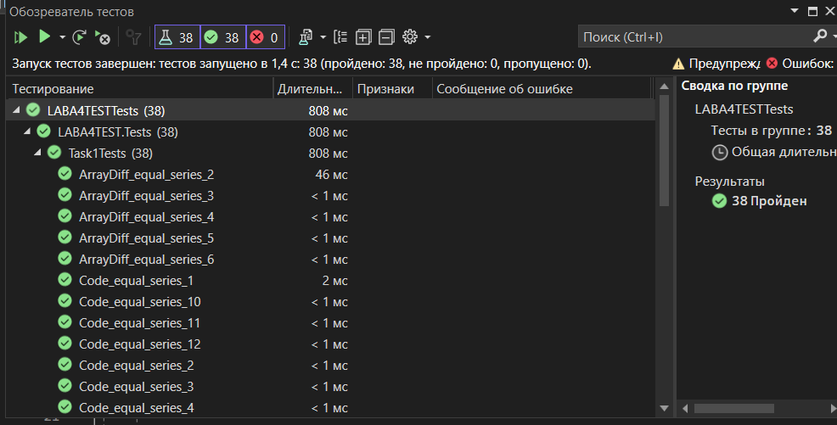

Рисунок 1 – успешное прохождение тестов

**Вывод:** в ходе выполнения лабораторной работы были изучены и освоены основные принципы построения модульных тестов на основе классов в Visual Studio.